БАШ?ОРТОСТАН РЕСПУБЛИКА№Ы  БАЙМА? РАЙОНЫ  МУНИЦИПАЛЬ РАЙОНЫНЫ* ЙОМАШ АУЫЛ СОВЕТЫ  АУЫЛ БИЛ2М2№Е СОВЕТЫ  453675, Йомаш ауылы, Совет урамы, 26,  тел.(34751) 4-61-93, 4-61-92  ymash-sp@yandex.ru | 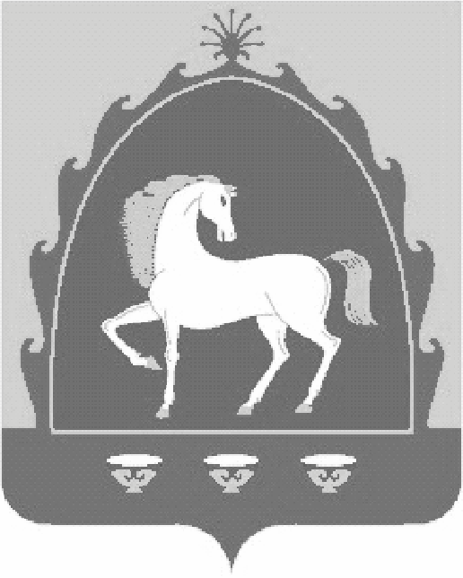 | РЕСПУБЛИКА БАШКОРТОСТАН  CОВЕТ  СЕЛЬСКОГО ПОСЕЛЕНИЯ ЮМАШЕВСКИЙ СЕЛЬСОВЕТ МУНИЦИПАЛЬНОГО РАЙОНА БАЙМАКСКИЙ РАЙОН  453675, с.Юмашево, ул.Советская, 26,  тел.(34751) 4-61-93, 4-61-92

? А Р А Р №49 Р Е Ш Е Н И Е

«25» август 2020 й. «25» августа 2020 г.

О внесении изменений в Регламент Совета сельского поселения Юмашевский селсовет муниципального района Баймакский район Республики Башкортостан.

Руководствуясь Федеральным законом от 6 октября 2003 года № 131-ФЗ «Об общих принципах организации местного самоуправления в Российской Федерации», Законом Республики Башкортостан «О старостах сельских населенных пунктов в Республике Башкортостан», Уставом сельского поселения Юмашевский сельсовет муниципального района Баймакский район Республики Башкортостан в целях обеспечения участия населения муниципального образования в осуществлении местного самоуправления сельского поселения Юмашевский сельсовет муниципального района Баймакский район Республики Башкортостан,
РЕШИЛ:
1. Внести в Регламент Совета сельского поселения Юмашевский сельсовет муниципального района Баймакский район Республики Башкортостан), утвержденный решением Совета сельского поселения Юмашевский сельсовет, изменения согласно приложению к настоящему Решению.
2. Опубликовать настоящее решение в порядке, определенном Уставом сельского поселения Юмашевский сельсовет, а также разместить его на официальном сайте Совета в информационно-телекоммуникационной сети Интернет.
3. Настоящее решение вступает в силу по истечении десяти дней со дня его официального опубликования.
4. Контроль за исполнением настоящего решения оставляю за собой.

Глава сельского поселения
Юмашевский сельсовет: __________ Янбердин Р.Р.

Приложение
к решению Совета
сельского поселения Юмашевский сельсовет
МР Баймакский район РБ
от «25» августа 2020 г. № 49

Изменения, вносимые в Регламент Совета
Сельского поселения Юмашевский сельсовет МР Баймакский район РБ

1. Статью 28 главы 4 «Порядок проведения заседаний Совета» после двух абзацев дополнить новым абзацем следующего содержания: «На заседание Совета вправе принимать участие старосты сельского поселения Юмашевский сельсовет с. Юмашево, д. Юлук с правом совещательного голоса».
2. Статью 49 главы 6 «Порядок проведения заседаний постоянных комиссий Совета» дополнить новым абзацем следующего содержания: «В работе комиссий вправе принимать участие старосты сельского поселения Юмашевский сельсовет с. Юмашево, д. Юлук с правом совещательного голоса».

